**Дата:** 25.04.22

**Клас:** 3 – Б

**Предмет:** *Математика*

**Вчитель:** Лисенко О. Б.

**Тема: *Знаходження числа за його частиною.***

**Мета**: удосконалювати навички знаходження числа за його частиною; вчити визначати кількість певних частин у цілому; навчити читати і записувати частини у вигляді дробу з чисельником 1; розвивати мислення та цівкавість до предмета.

**Хід уроку**

***Користуйтеся презентацією під час опрацювання даної теми уроку або відео уроком за посиланням:***

[***https://www.youtube.com/watch?v=bD3o_I05tnc***](https://www.youtube.com/watch?v=bD3o_I05tnc)

***В кінці презентації за слайдом ви можете перевірити правильність виконання завдань.***

**1. Організаційний момент.**

***Приготуйте, будь ласка, все, що потрібно для уроку: підручник, зошит, ручку, олівці, лінійку, чернетку.***

***Старанно працюйте. Не забувайте робити хвилинки відпочинку та релаксації під час уроку.***

**2. Актуалізація опорних знань**

**1) *Слайд 3 - 7.* Усний рахунок . Або за номером № 578.**

**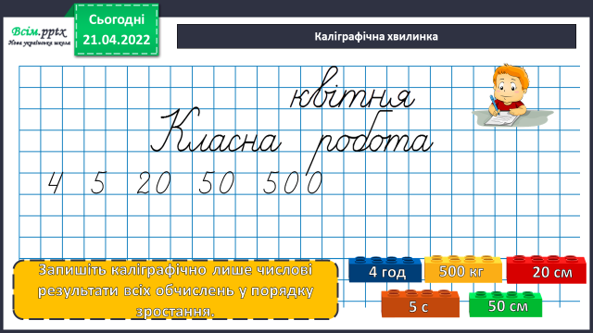*2) Каліграфічна хвилинка.***

**3. Повідомлення теми уроку.**

***- Сьогодні на уроці ми продовжимо розв’язувати задачі на знаходження числа за його частиною.***

**4. Вивчення нового матеріалу.**

**1) №579** ***Запиши відповідь в міліметрах.***

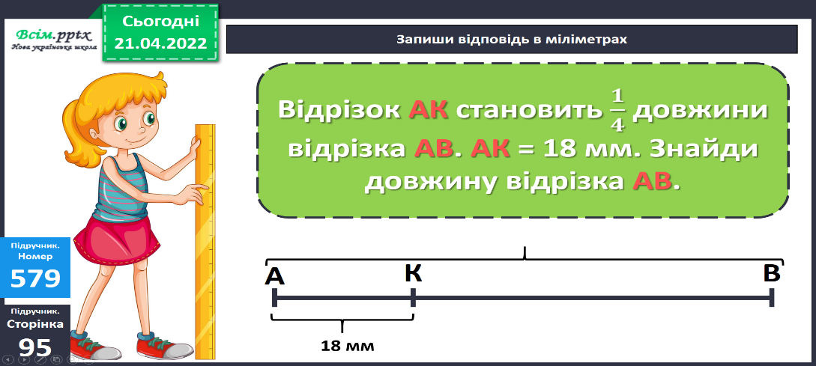

**2) №580** ***Виміряй самостійно. УСНО***

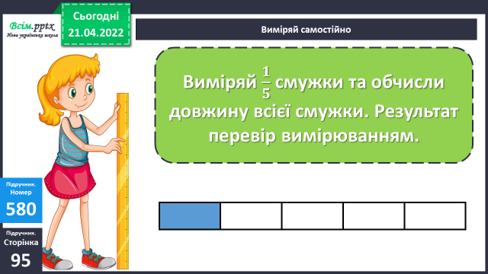

**3) №581** ***Виміряй самостійно.***

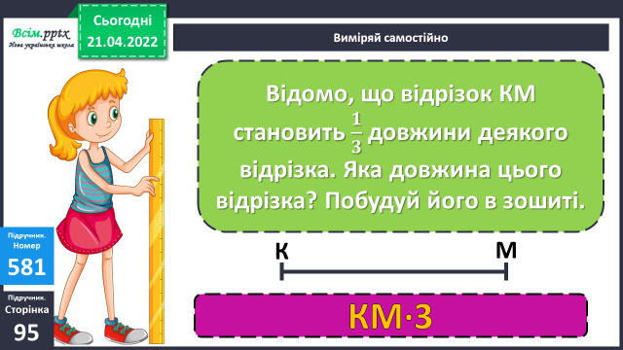

***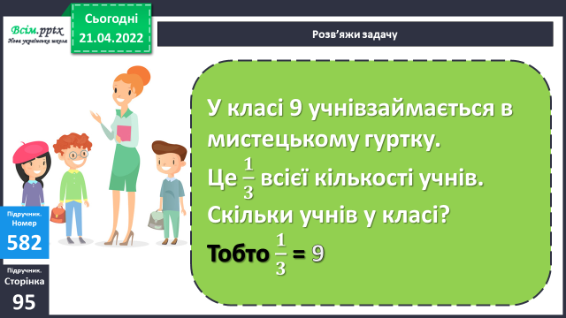*5. Закріплення вивченого.**

**1) №582 *Розв’яжи задачу.***

***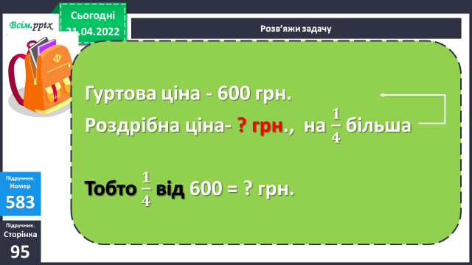*2) №583 *Розв’яжи задачу за короткою умовою..***

**3) №584** ***Розв’яжи задачу, користуючись планом.***

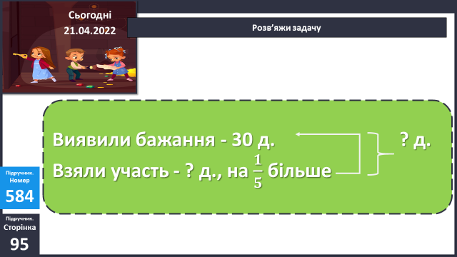

**План**

**1) На скільки більше дітей взяло участь у квесті?**

**2) Скільки всього дітей взяло участь у математичному квесті?**

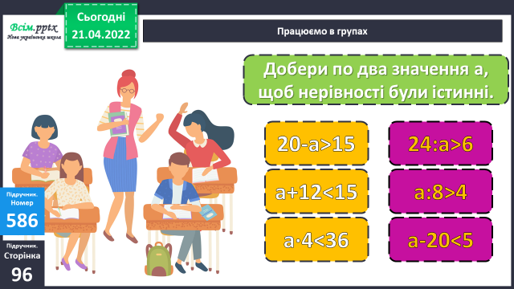**4) №586 *УСНО***

**6. Підсумок.**

**1) Вправа «Емоційна ромашка»**

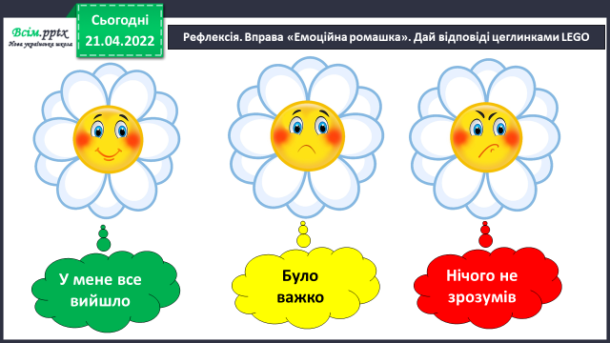

**2) Домашнє завдання**

**Задача №587, приклади №558.**

***Задача №587***

**Усна лічба – 8 учн., це 1/3 всіх учасників - ? учн. всього**

**Тобто 1/3 = 8**

**Хлопці - ? учн., 1/6 від**

**Дівчата - ? учн., решта**

**План**

**1) Скільки всього було учасників?**

**2) Скільки було хлопців?**

**3) Скільки було дівчат?**

**Роботи надсилайте на Human.**